# JeeGem系统快速开发文档

## 开发模块教程

### 增加模块

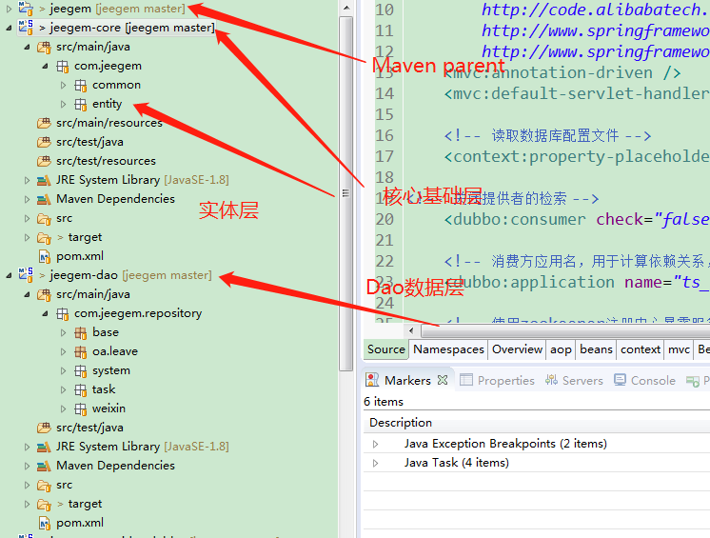

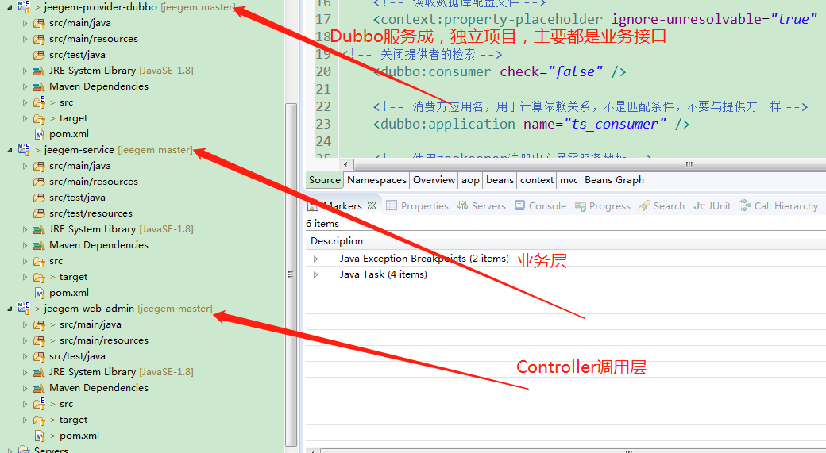

在JeeGem系统中，开发模块主要分为视图、实体、mapper、数据和业务、服务共6个。

#### 实体

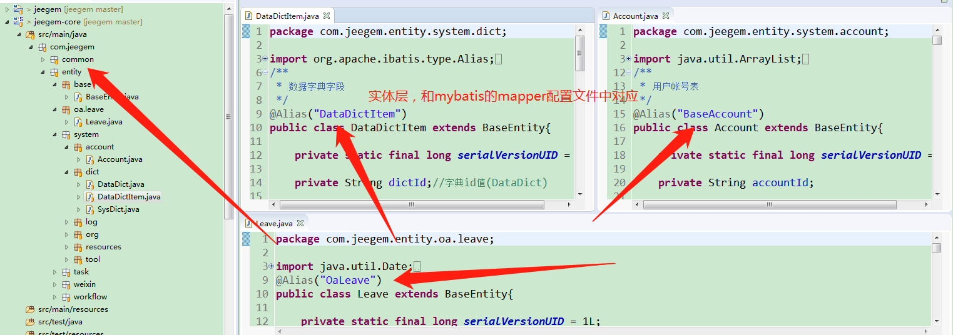

#### 视图

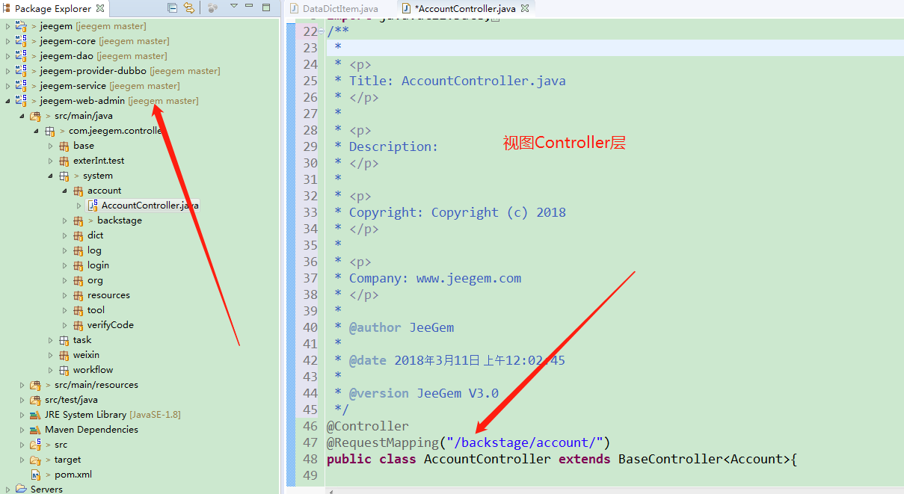

以系统字典为例，视图采用spring mvc+jsp 方式显示

#### 业务/dubbo

处理业务数据，此层已实现事务处理。注意dubbo层也是注解到service的。

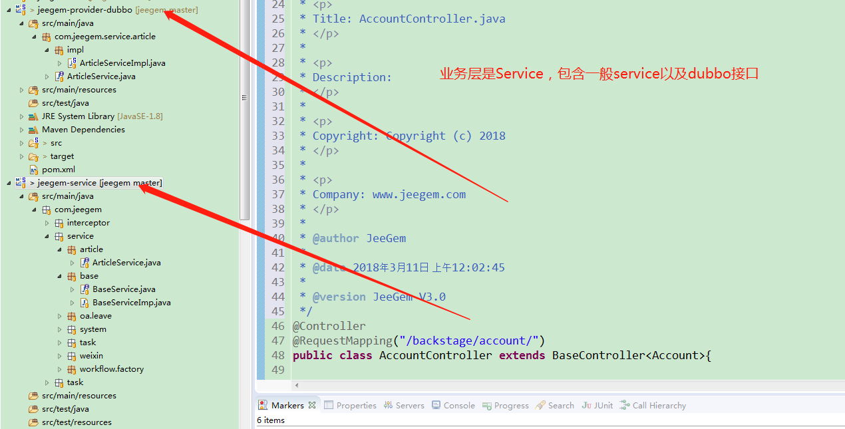

#### 数据层

接口与mapper的方法同名即可对应

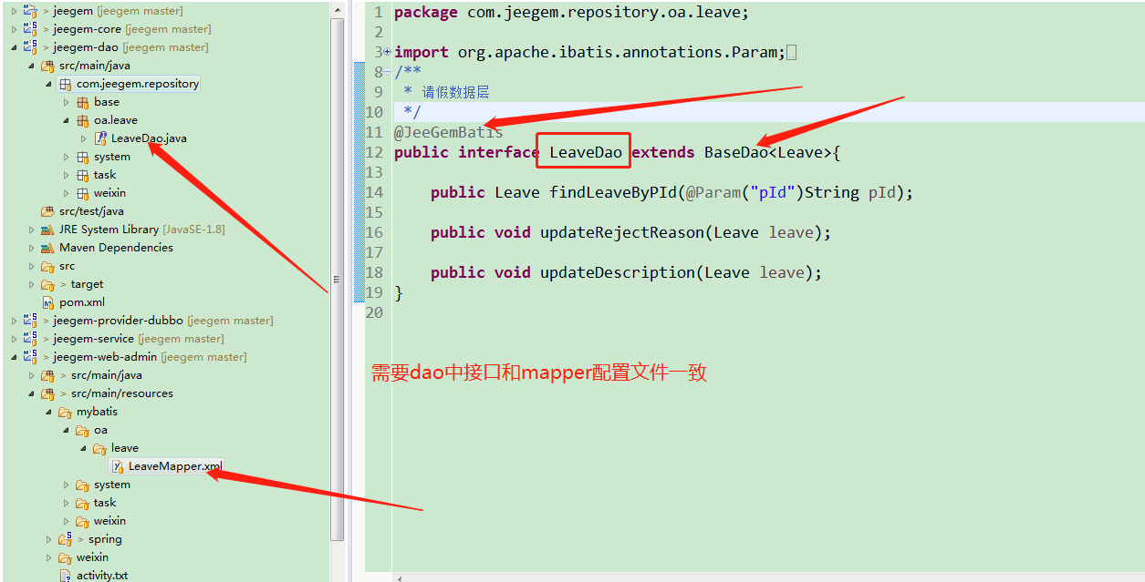

#### Mapper

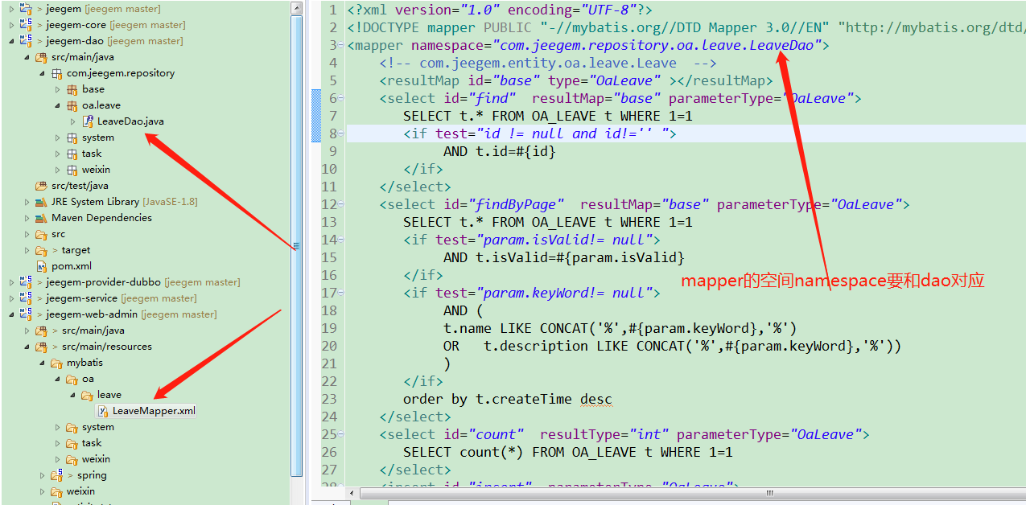

### 菜单设置

菜单显示设置，因为菜单设计权限，就算设置了菜单，默认新增当前用户是没有权限的，还必须添加权限，具体请参考【菜单授权说明】文档。

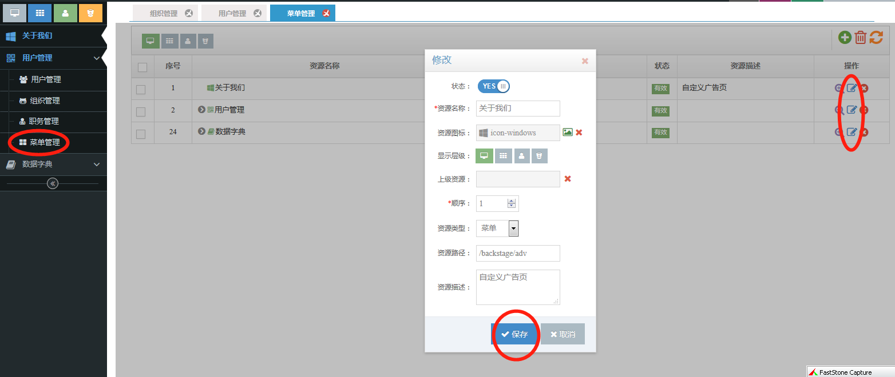

功能和按钮也可在菜单管理生成，默认新增也是没有权限的。

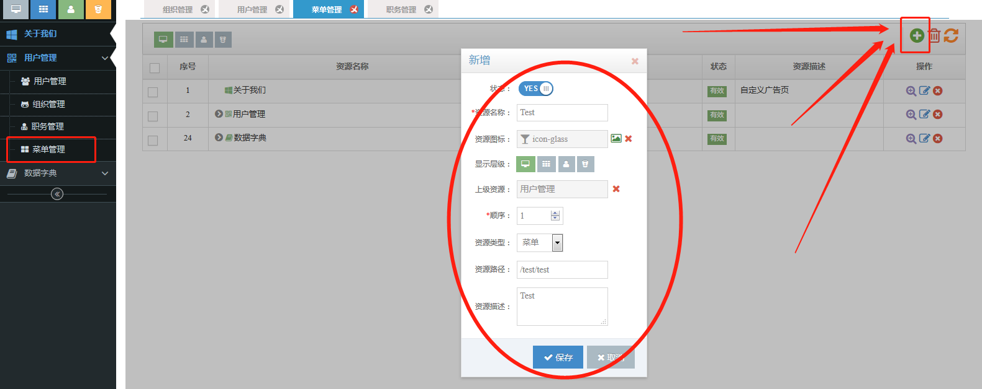

好了，开发一个模块只需把这些模块复制黏贴和设置菜单就可以完成快速开发了，可对应做一次开发，你会感受到JeeGem框架快速开发魅力所在。